Phân công ca

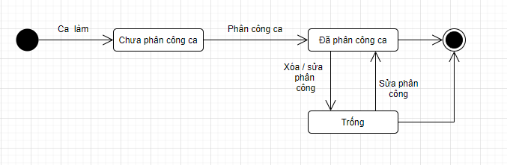

Khuyến mãi

